Воспитатель: В давние времена, когда не было машин, по улицам ходили и ездили, кому как вздумается.
А сейчас современные улицы городов заполнены транспортом.
Беспорядок на улицах сделал бы нашу жизнь трудной и опасной: машины наезжали на пешеходов, сталкивались бы друг с другом.
Не доставлялись бы товары в магазины, врачи не успевали бы к больным, взрослые на работу, дети в садик.
Чтобы не было беспорядка, составили правила дорожного движения, придумали дорожные знаки.
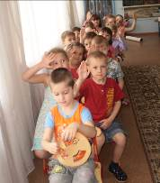
Я предлагаю вам, ребята, отправиться в путешествие, а на каком транспорте, догадайтесь сами:
Что это за странный дом
Ребятишек много в нём
Носит обувь из резины,
А питается бензином (автобус)
Ребята, давайте вспомним, правила поведения в автобусе.
Разрешается:
- заходить через заднюю дверь;
- держаться, чтобы не упасть
- уступать место пожилым, больным людям
- покупать билет
Запрещается:
- толкаться
- высовываться в окно
- громко разговаривать
- облокачиваться на двери
- сорить
Рассаживайтесь поудобнее,
Места занимайте скорей,
На праздник дорожной азбуки
Я приглашаю друзей

Вот нас встретил первый знак. Кто скажет, что он обозначает? (остановка)
Сюрпризный момент:
/ширма/ Медвежонок :
Как- то раз в стране далёкой
Я медвежонок желтобокий
Захотел с утра размяться
По дороге прогуляться.
Только что со мною было
На перекрёстке двух дорог?
Машина чуть не задавила
Я еле ноги уволок!
Воспитатель:
Дорогой мишка , чтобы гулять по городу надо знать правила дорожного движения. Правильно, ребята!
По городу по улице
Не ходят просто так:
Когда не знаешь правила,
Легко попасть впросак.
Всё время будь внимательным
И помни наперёд:
Свои имеют правила
Шофёр и пешеход.
Посмотрите, ребята. Что за знак впереди?

Физминутка Мы по улице шагаем,
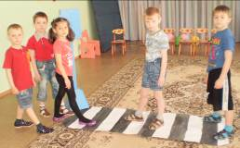
И ворон мы не считаем.
Смело мы идём вперёд,
Где пешеходный переход.
Когда дорогу перешли,
Можно прыгать: 1,2,3!

(влетает бумажный самолётик)
Что это, ребята? Письмо. А что это за знаки?

Мы дорожные знаки. Нас заколдовала помеха – неумеха.
Помогите нам, как мы называемся?
Дети:
1.Я хочу спросить про знак.
Нарисован знак вот так:
В синем круге – стрелка
Что это за знак, ребята? ( поворот)

2.Шли из сада вы домой.
Видите – знак на мостовой
Круг, внутри – велосипед,
Ничего другого нет.
Что это за знак? (велосипедная дорожка)
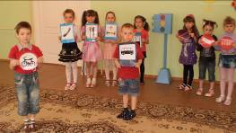

3.А я знак простой,
Треугольник я пустой.
Что за знак? (уступи дорогу)

4.Этот знак похож на «о»
Это значит, что движение (запрещено)

5.Полосатая лошадка
Через улицу ведёт.
Здесь нам очень осторожно
Нужно сделать (переход)

Заболел живот у Бома,
Не дойти ему до дома.
В ситуации такой
Нужно знак найти, какой? (больница)

Знаки мы дорожные.
Мы совсем не сложные.
Ты, дружок, нас уважай,
Правил ты не нарушай.

Ребята, а какие бывают знаки? (запрещающие и разрешающие)
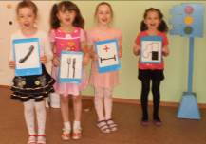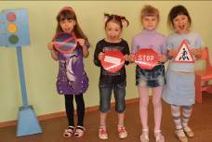
Игра «Можно – нельзя, правильно – неправильно»
(тучка, солнышко – картинки)

Правила игры:
Воспитатель показывает детям сюжетные картинки , а дети поднимают карточки «тучки и солнышки» правильное поведение на дороге – солнышко, неправильное – тучки
Сюрпризный момент:
Вбегает кот
Воспитатель: Что с тобой случилось, кот?

Кот: Уронил я новый мячик
Мяч попал под колёса
Больше нет моего мяча.

Воспитатель: Чтоб не было несчастья, запомните друзья!
Что на проезжей части играть с мячом нельзя!

Кот, ты же не знаешь правил дорожного движения?

Кот: А зачем мне их знать, я и без них прекрасно обойдусь.

Воспитатель: А как же ты переходишь дорогу?

Кот: Как, как! На четырёх лапах!

Воспитатель: Кот совсем запутался, помогите ему, ребята.
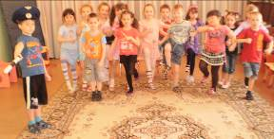
Дети: 1. Дорога не тропинка,
Дорога не канава…
Сперва смотри налево,
Потом смотри направо.

2. По дороге побежишь под машину угодишь,
По зебре ты переходи, и маму за руку держи.

3. Запомни, кот:
Игры на проезжей части
Могут привести к несчастью

Входит светофор Я глазищами моргаю
Неустанно день и ночь.
Я машинам помогаю
И тебе хочу помочь.
Кто это, ребята?
Скажите, где находится красный свет у светофора?
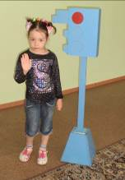
А жёлтый?
А зелёный?
Игра на внимание «Светофор»

Ребёнок: Нужно слушаться без спора
Указаний светофора.
Нужно правила движения
Выполнять без возражения.

Игра «Светофор и машины»
А сейчас, я расскажу вам о том, кто управляет движением, если нет светофора.
Что может произойти, если не будет знаков на дороге?
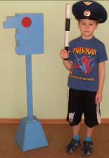
Воспитатель: На дорогах работает регулировщик. В руках у него необычная палочка, которую слушается и пешеход и машины, и называется она – жезл. (показ работы жезлом)
Воспитатель:
Что это за загадочная карта?
(карта дорог)
- Что такое перекрёсток
- Тротуар
- Проезжая часть
- Пешеходный переход
- Что такое жезл
- Кто такой пешеход
- Что такое транспортное средство
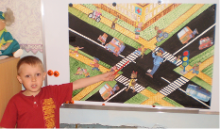
Давайте оживим нашу карту дорог и заселим её пешеходами, запустим по ней транспорт, соблюдая привила.
Ребёнок: Делаем ребята предостережение –
Выучите срочно правила движения!
Чтоб не волновались каждый день родители,
Чтоб спокойно были за рулём водители.

Вот и закончилась наша встреча с дорожными знаками.
Дружите с ними и они вас не подведут.
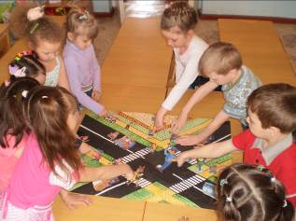
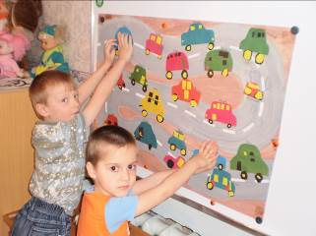

Развлекательное – познавательное занятие по ОБЖ
в старшей группе на тему:

«Путешествие по Стране дорожных знаков»

Программное содержание:
- воспитывать культуру поведения в транспорте.
- обобщить знания детей о правилах дорожного движения, правил поведения на улице.
- учить детей различать и называть знаки дорожного движения.
- воспитывать грамотного пешехода.

Предварительная работа:
Беседа «Улица на которой расположен наш детский сад» (рассказывание о своём пути от дома до детского сада)
Театр на фланелеграфе «Какие бывают автомобили» (знания о различных видах транспорта)
Загадывание загадок о транспорте.
Беседа «Правила для пассажиров» и С.Р.И. «Автобус»
П.и. «Светофор и автомобили» (закрепление знаний о работе светофора)
Игра на внимание «Светофор»
Чтение и заучивание стихов по данной теме.
Д.И. «Знаки дорожного движения», «Разрешается и запрещается»

Воспитатель Серебренникова С.А.

